Linz, 11. Dezember 2013
EuroShop 2014, Messe Düsseldorf, HAUSER Stand A24, Halle 16

EuroShop 2014: HAUSER präsentiert Kühlmöbel, Kälteanlagen und Komplettlösungen

Energieeffiziente Kältetechnik, hohe Flexibilität und modernes Design im Fokus

Mit zahlreichen Neuheiten wartet der österreichische Kältetechnikspezialist HAUSER bei der EuroShop 2014 auf. Dazu zählen die neuen, vielseitig einsetzbaren Kühltheken-Modelle der Serie Varius, die flexibel an die spezifischen Kundenbedürfnisse anpassbar sind. So zeigt HAUSER beispielsweise eine Bedienungstheke, die mit nur einem Handgriff auf Selbstbedienung umgerüstet werden kann, oder das neue Varius Fischrondell für die Präsentation hochwertiger Frischfische und Meeresfrüchte. Zu sehen sind auch die hocheffizienten Wandkühlregale der Baureihen Renima, Rebas, Regius und Regas, die sich durch neues Design und umfangreiche Ausstattungsvarianten auszeichnen. Alle HAUSER Wandkühlregale sind für verschiedenste Marktgrößen und Anwendungsfälle individuell konfigurierbar. Mit neuen Funktionen, Designelementen und Energiesparmaßnahmen punkten auch die Tiefkühlmöbel Meranis, Museta und Mirengo. Im Bereich Anlagentechnik bietet HAUSER moderne Technologien, wie etwa integrale Systeme zur Abwärmenutzung der Kälteanlage oder CO₂ als natürliches, umweltfreundliches Kältemittel der Zukunft. „Wir sind ein Gesamtanbieter, der maßgeschneiderte, schlüsselfertige Komplettlösungen und umfassende Dienstleistungen für Lebensmittelhandel und Industrie bietet. Dabei entwickeln wir die Produkte laufend weiter, um noch mehr Funktionalität und Energieeffizienz zu liefern. Der Mehrwert für den Kunden steht bei der Entwicklung im Vordergrund“, erklärt Gerold Knapitsch, Geschäftsführer der Firma HAUSER.

Auf der diesjährigen EuroShop blickt HAUSER in die Zukunft und widmet sich besonders den Schwerpunktthemen Design & Warenpräsentation, Energieeffizienz, Hygiene & Frischegarantie sowie Ergonomie & Bedienungsfreundlichkeit. Die Energieeinsparungen realisiert der Kältetechnikspezialist unter Einsatz neuester Technologien bei Kälteanlagen, aber auch bei Kühlmöbeln. „Am wichtigsten ist die Abstimmung zwischen Kälteanlage und Kühlmöbel; dadurch sparen unsere Kunden bis zu 60 Prozent der Energiekosten“, erläutert Knapitsch.

Funktion bestimmt das Design
Die Kühlmöbel von HAUSER sind nach den Grundsätzen optimaler Warenpräsentation, einfachen Handlings und vielfältiger Einsatzmöglichkeiten gestaltet. Das neue Modell Varius UVP-C-O zeichnet sich durch eine sehr niedrige Verdampfungstemperatur aus. UV-Leuchten, ein automatisches Reinigungssystem für beste Hygiene sowie eine breite Palette an Front-Designs und Glasaufbauten zählen zu den Highlights der Varius-Produktgruppe. Im Convenience-Bereich präsentiert HAUSER bei der EuroShop neue Kühlmöbel, die ein individuelles Shop-Design ermöglichen. Bei der Meranis IM-L Tiefkühlinsel ermöglicht der neue transparente Mittelaufbau eine zusätzliche Warenpräsentation. Mit dem neuen Tiefkühlschrank Mirengo RM-G zeigt HAUSER, wie sich energieeffiziente Kühlung, modernes Design und einfache Bedienbarkeit mit verkaufsfördernden Features (etwa Werbedisplays) kombinieren lassen. Energieeinsparungen durch Premium-Türen und optimierte Abtauzyklen, aber auch praktische Details wie Auftrittsstufen beziehungsweise Beschickungssysteme zeichnen die neuen Tiefkühl-Möbelserien aus.

Komplette Anlagentechnik by HAUSER
Neben den Kühlmöbel-Highlights präsentiert HAUSER auch sein Kältetechnik-Angebot. Trend sind hier integrierte Systeme, die auf Kohlendioxid als natürliches, umweltfreundliches Kältemittel setzen und die Abwärme der Kälteanlage für Heizzwecke nutzen (HAUSER ecoES Verbundsystem). Mit Technologien wie CO₂-Booster, CO₂-Hybrid für die Tief- und Normalkühlung sowie HRCS (Regelung von Kühlstellen mittels Expansionsventilen) setzt der Kältespezialist neue Standards für energieeffiziente Gesamtlösungen. Mit dem HAUSER Energiemonitoring meldet eine selbstdiagnostizierende Software Störungen an die Zentrale und leitet die Fehlerbehebung ein. „Zahlreiche Hyper- und Supermärkte nutzen unser Komplettangebot und sparen damit Energiekosten“, so Knapitsch.

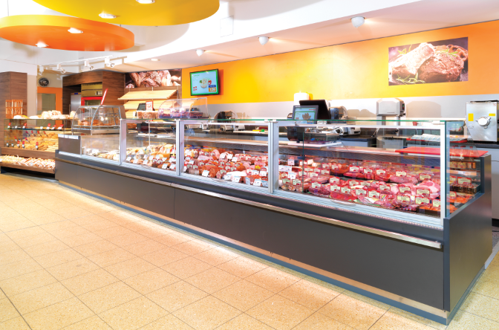
HAUSER VARIUS Kühltheken (HW_037)

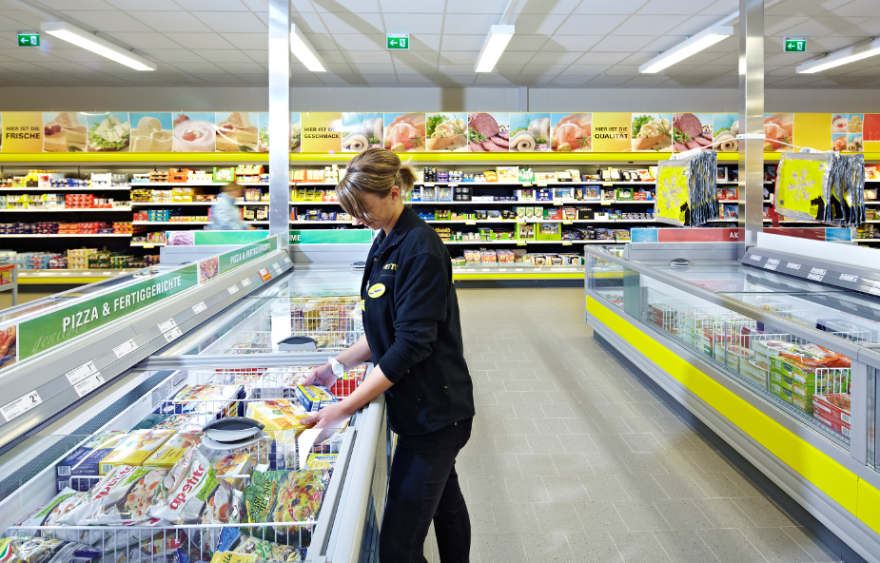
HAUSER MERANIS Tiefkühlinseln (HWS_031)

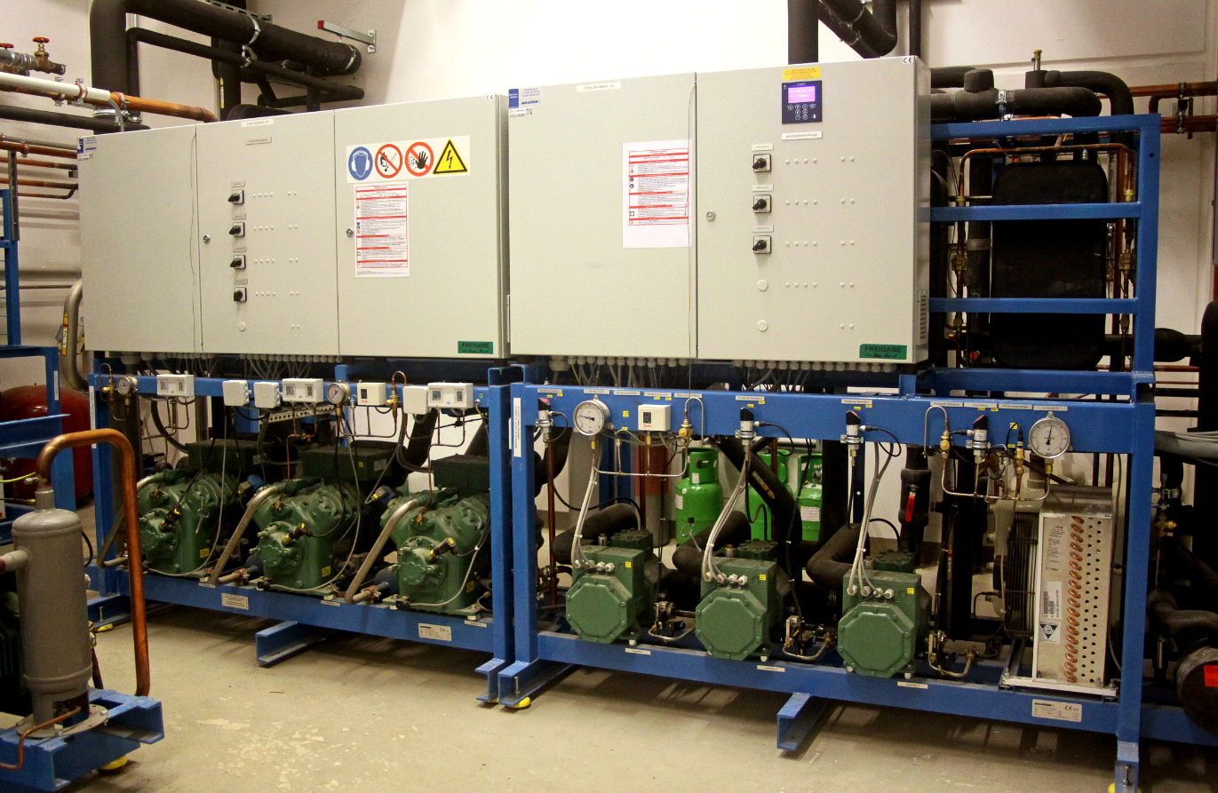
HAUSER ecoES - Heizen mit der Kältetechnik

Die Bilder stehen auf www.press-n-relations.com zum Download bereit.

Weitere Informationen:  HAUSER GmbH – Silke Schulz  Am Hartmayrgut 4-6 – A-4040 Linz  Tel.: +43 732 732305-215 – Fax: +43 732 713113  s.schulz@hauser.com – www.hauser.com | Presse- und Öffentlichkeitsarbeit:  Press’n’Relations Austria GmbH – Georg Dutzi  Währinger Straße 61 – A-1090 Wien  Tel.: +43 1 907 61 48-10 – Fax: +43 1 907 61 48-15  gd@press-n-relations.at – www.press-n-relations.com

Über HAUSER
HAUSER ist der Kältetechnik-Komplettanbieter für Lebensmittelhandel und Industrie. 1946 wurde das Unternehmen als Service- und Montagebetrieb für kältetechnische Anlagen in Linz gegründet. Heute fertigt HAUSER mit Produktionsstandorten in Linz, St. Martin/Mühlkreis und Kaplice in Tschechien schlüsselfertige Kälteanlagen für Supermärkte, Diskontmärkte, Tankstellenshops, Gewerbe- und Industriebetriebe. 2012 erwirtschaftete das Unternehmen mit rund 560 Mitarbeitern einen Umsatz von 126,1 Millionen Euro. HAUSER exportiert in über 28 europäische Länder; die Exportquote liegt bei 69 Prozent.

